Отчет Анализ наценки на закупочные цены. УТ 11.5.17.113

В верхней части отчета должны быть колонки

**Период**

**Закупочный вид цен**

**Вид номенклатуры**

**Номенклатура**

**Магазин**

**(Подразделение)**

Идея варианта отчета взята с <https://infostart.ru/1c/reports/1445682/>

Доработанное фото 1 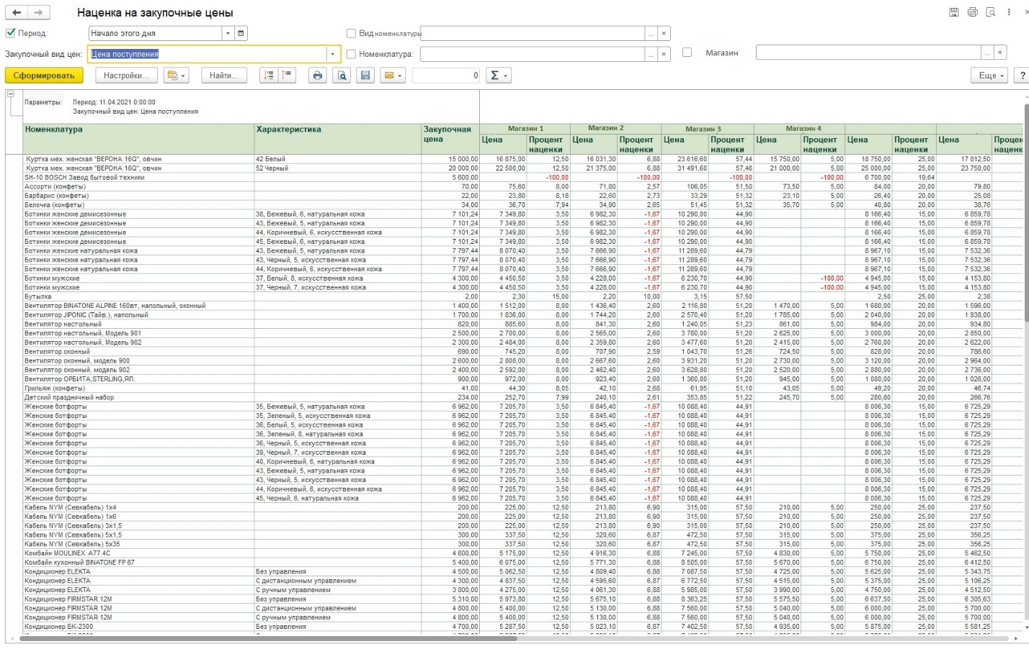

Отчет показывает цены номенклатуры с учетом характеристик в виде таблицы с указанием наценки в % на закупочные цены.

Отчет нужен для контроля за работой менеджера по закупкам и проверки в верной установки цен и верного процента наценки. Обязательно выводить товар без цены и подсвечивать его красным, в верхнюю часть таблицы (если будет установлен отбор от меньшего к большему) в колонке %.

На столбике % наценки должна быть возможность выбора (от меньшего к большему) -(от большего к меньшему)

В столбике Характеристики выводить характеристику к конкретной закупке (к характеристикам у нас привязаны цены)

Характеристику брать с приобретения товаров и услуг, а не с карточки товара. (фото 2) 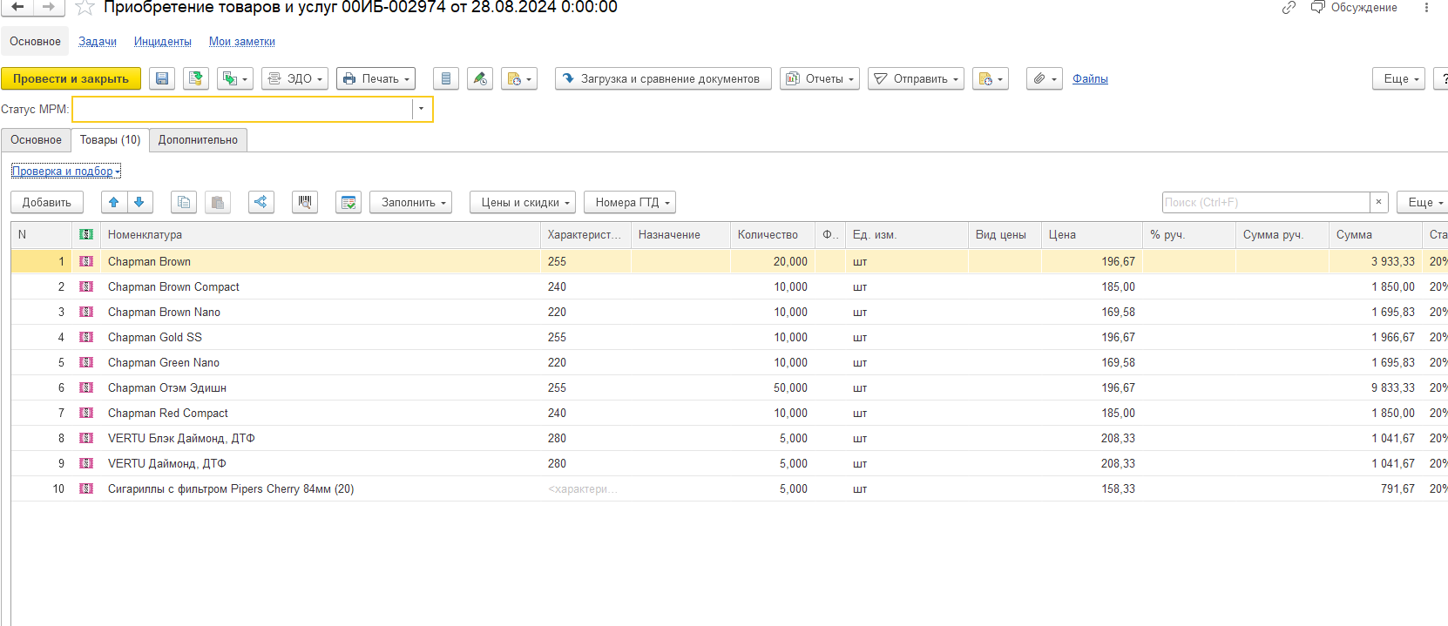

Товары с ценами без характеристик должны отражаться по ценам закупки

Так же должна быть возможность выбора либо одного магазина, либо нескольких .